Apollo 10 e Meio: Aventura na Era Espacial

Houston, Texas. O ano é 1969, quando o triunfante primeiro pouso na Lua aconteceu. O evento é visto pela perspectiva de um garoto cheio de sonhos intergalácticos.

Estrelando:Jack Black,Bill Wise,Lee Eddy

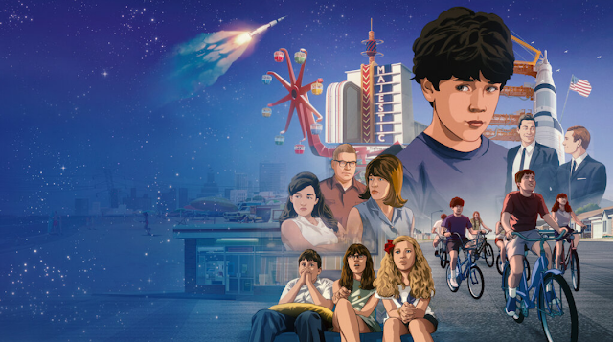

XOXO: A Vida é Uma Festa

Um DJ em ascensão, um casal problemático, amigos românticos, famosos ou desiludidos se cruzam a caminho de um festival de música eletrônica.

Estrelando:Sarah Hyland,Graham Phillips,Chris D'Elia



Um Dia Difícil

Depois de tomar medidas extremas para encobrir um acidente, um policial corrupto começa a receber ameaças de uma misteriosa testemunha e as coisas saem do controle.

Estrelando:Franck Gastambide,Simon Abkarian,Michaël Abiteboul



As Garotas de Cristal

Sentindo a imensa pressão do papel principal, uma bailarina faz amizade com uma colega, e as duas criam um mundo só delas, longe da realidade.

Estrelando:María Pedraza,Paula Losada,Mona Martínez

